Isolatiemateriaal

1
Maak voor jezelf eerst helder waar je wilt isoleren. Sommige isolatiematerialen werken beter voor dakisolatie, andere duurzame opties zijn beter voor het isoleren van de vloer. Zodra je dat helder hebt, kun je al veel materialen uitsluiten omdat ze minder goed aansluiten bij jouw isolatiewens.
2
Als tweede kijk je naar de zogenoemde Lambda-waarde van het isolatiemateriaal. Hoe lager de waarde, hoe beter het materiaal isoleert. Ook is het belangrijk dat het materiaal niet te dun is. Bij isolatie geldt meestal: hoe dikker, hoe beter.
3
Vervolgens kijk je naar de milieu-impact. Natuurlijke materialen zijn niet per definitie duurzaam. Zo wordt schapenwol tegenwoordig afgeraden vanwege de hoeveelheid CO2-uitstoot.
4
Tot slot kies je of je zelf gaat isoleren of een isolatiebedrijf gaat inhuren. Als je voor de laatste optie kiest is het slim om goed navraag te doen bij het bedrijf. Stel je vragen over duurzaamheid ook zeker aan hen.

Ja het is duurzaam omdat deze materialen uit de natuur afkomstig zijn

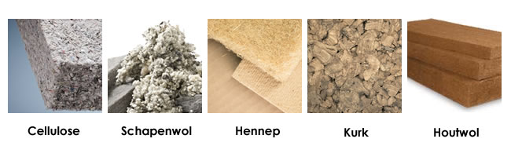

houtwol

